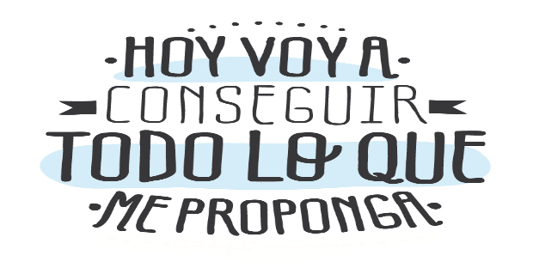
Liceo José Victorino Lastarria
Rancagua
“Formando Técnicos para el mañana”
Unidad Técnico-Pedagógica

LENGUAJE Y COMUNICACIÓN
4° MEDIO
SEMANA DEL 20 AL 24 DE JULIO
Profesora Pilar Guerrero
OA 1: Formular interpretaciones de obras que aborden un mismo tema o problema.
Objetivo: Leer un texto de literatura contemporánea y comprenderlo a través del análisis y la relación con el conocimiento de mundo de cada estudiante.

Instrucción
Dirígete a la página 48 de tu libro del estudiante y lee el texto que se extiende hasta la página 51. Luego de eso, lee y contesta las preguntas siguientes, pero solo hasta la número 10. Enviar tus respuestas al correo:
pilar.guerrero@liceo-victorinolastarria.cl

*Nota: haz tu mejor esfuerzo para contestar. Puede que haya cosas de las que no estás seguro, o no sabes porque no pasaron, pero no importa, puesto que el objetivo de la actividad es, como soy profe nueva, diagnosticar.

¡Mucho ánimo y a cuidarse!

